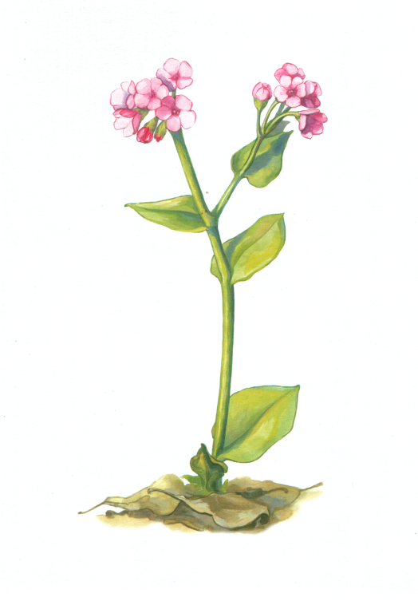
Золотые ключики от весны.

Май – месяц цветущей весны. В лесах, садах и парках появляются белоснежные цветы с едва голубоватым оттенком. Называют их по-разному – перелеска, пролеска или ветреница. Цветы ветреницы очень нежные, хрупкие. Если их сорвать, они тут же вянут. Поэтому лучше просто полюбоваться ими. Кроме того, эти растения ядовиты. Животные на пастбищах обходят их стороной.
Болотная родственница ветреницы – калужница. Она ярко-желтого цвета. Растет во влажных низинах, по берегам озер, рек и болот. Название свое получила по заслугам: в старину калугой называли болота и лужи.

В мае – начале июня расцветает медуница. Ее очень любят пчелы. Много мелких цветков обсыпают стебель. Сначала они розовые, потом лиловые и фиолетовые, а, отцветая, становятся синими. На такую заманчивую красоту слетаются осы, пчелы и шмели.
Под лесной сенью в мае-июне белеет кувшинчик – цветок ландыш. В старину верили, что ландыши растут там, где сказочные герои побеждали грозных драконов. А в русской былине «Садко» опечаленная царевна Волхова выходила на берег Ильмень-озера и лила о Садко горючие слезы. Из ее слезинок и вырастали белоснежные цветы.
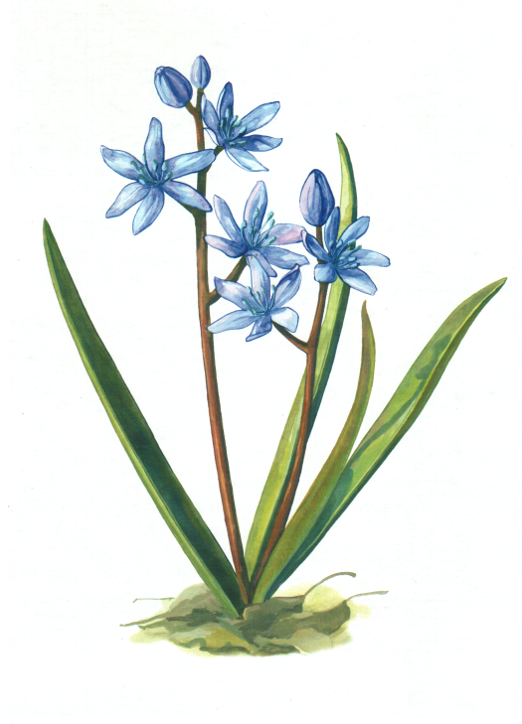
Размножается ландыш почками, расположенными на корнях. Из каждой почки вырастет побег с белыми и очень душистыми цветами. Ягоды и листья ландыша ядовиты, а в медицине их используют для приготовления лекарств. Изысканный ландыш любят не только люди, но и животные. Кумушка-лиса не прочь забраться в душистые заросли нежных цветов и насладиться тонким ароматом.
В березовых и хвойных лесах растет родная сестра ландыша – купена. У них похожие листья, но у купены листья-ушки посажены по всему стеблю, а у ландыша они растут от корня. Цветки у купены – крупные белые колокольчики с зеленоватыми зубчиками. Летом у ландыша появится красная ягода, а у купены – сначала зеленая, а потом иссиня – черная. Эти ягоды называют»сорочьими глазами».
Гусиный лук легко узнать по шести желтым лепесткам и длинному узкому листу. Говорят, что необычное название он получил за то, что раньше весной опускались на луга стаи диких гусей, чтобы передохнуть и пощипать травку. Особенно нравились перелетным птицам ростки лука. Так и прозвали его с тех пор гусиным.

На весенних полянках можно встретить белый подснежник с поникшими небольшими цветками и ярко-голубой подснежник – перелеску. Листья у голубого подснежника, как и у калужницы, разлапистые, будто разрезанные на части, они зимовали под снегом. Как только раскроется перелеска, появляются на лесных полянках первые пчелы.
А с прилетом ласточек распускаются примулы, или баранчики – ключики. Золотые ключики весны… Золотые ключики… Так называют первоцвет в народе. Трудно сказать, кто первый заметил, что цветки первоцвета и вправду похожи на связку ключей, и не каких-нибудь, а сделанных из чистого золота. И сложили люди легенду о том, что именно первоцвет открывает желанную дверь в доброе и щедрое лето, к долгому – долгому теплу.

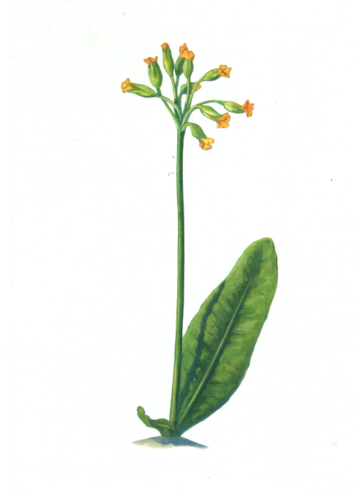
Золотые ключики весны… Золотые ключики… Эти ласковые имена, мне кажется, и красивее, и правильнее, чем законное – первоцвет. Чудесные цветки – ключики появляются совсем не первыми – обычно в мае, то есть позже многих других весенних растений. И они действительно словно встречают приближающееся лето, словно отпирают ему двери. Но название первоцвет прижилось, распространилось, и менять его, конечно, никто не собирается.
Первоцвет – необыкновенное растение. Если соцветие его, красующееся на высокой, нежно опушенной ножке, похоже на связку ключей, то листья похожи на молодого барашка. Присмотрись: они же курчавые! Вот почему это растение называют еще баранчиком.
Первоцвет не только красивое, но и целебное растение. В его листьях, например, витаминов больше, чем в любой другой нашей траве. Еще древние греки знали о лекарственных свойствах этого растения и называли его цветком двенадцати богов.
Латинское название первоцвета – примула. Да-да, примула! Многочисленные сорта декоративных примул, которые вывели цветоводы, - это родственники нашего ключика.
За свою красоту и свои лекарственные свойства первоцвет дорого расплачивается: люди рвут его, совсем не жалея. Во многих местах, там где раньше первоцвета было сколько угодно, теперь его стало мало.
Что будет, если постепенно он исчезнет совсем? Кто тогда встретит лето, кто отопрет ему двери? Как же будем жить мы, потеряв золотые ключи от самого лучшего времени года – от тепла, от красоты? В какой мастерской и какой мастер сделает новые?
Надо непременно успеть побывать ранней весной в лесу или в парке, там вас обязательно встретят нежные цветы.

